matemática
Q1) Descubra o segredo da roleta da multiplicação e complete os espaços que estão faltando. Apresente as suas operações.
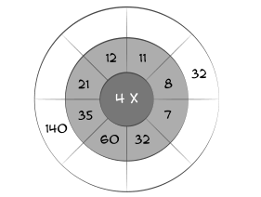

2) Complete as operações com os números que estão faltando.
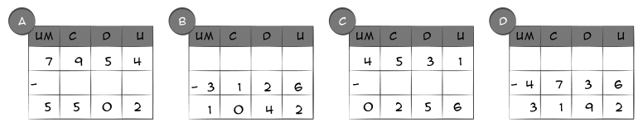

3) Pedro usou uma calculadora para ajudar nas conferências e divisões das arrecadações. Ele já aprendeu, com sua professora, que cada um dos termos de uma divisão tem um nome. Observe:
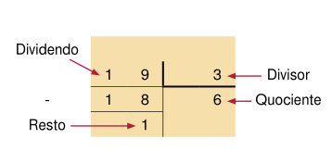
Ele também já sabe que esses termos se relacionam entre si da seguinte forma.
Desse forma, utilizando a ideia de Pedro, complete a tabela com os termos que faltam. Apresente as operações.
Dividendo | Divisor | Quociente | Resto
180 | 5
756 | 8
203 | 8
1290 | 16

4) Alice registrou em tabelas os arredondamentos feitos numa listagem de números. Observe o que ela já preencheu e complete os demais.
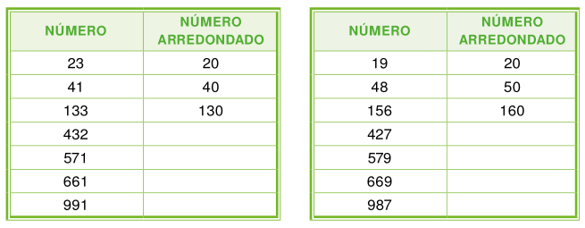
Escreva qual o critério utilizado por Alice.

